ПАМЯТКА ПО ПРИМЕНЕНИЮ ГРАЖДАНАМИ
БЫТОВЫХ ПИРОТЕХНИЧЕСКИХ ИЗДЕЛИЙ

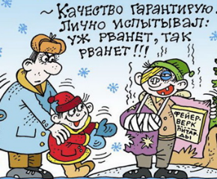 | Пиротехнические изделия следует приобретать в специализированных магазинах
Внимательно прочитать инструкцию.
Помните, что даже знакомое и обычное на вид пиротехническое изделие может иметь свои особенности
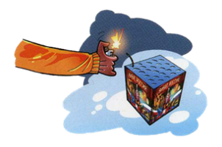 | Фитиль следует поджигать на расстоянии вытянутой руки. Изделие должно быть надежно закреплено от опрокидывания
Зрители должны находиться за пределами опасной зоны, указанной в инструкции по применению конкретного пиротехнического изделия, но не менее 30 метров |  | 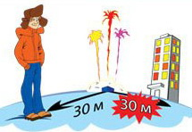
КАТЕГОРИЧЕСКИ ЗАПРЕЩАЕТСЯ:
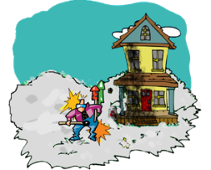 | 1. Использовать пиротехнические изделия в помещении, а также в непосредственной близости от зданий, сооружений, деревьев, автостоянок, линий электропередач и на расстоянии меньшем радиуса опасной зоны
2. Наклоняться над работающим пиротехническим изделием и после окончания его работы, а также в случае его несрабатывания |  | 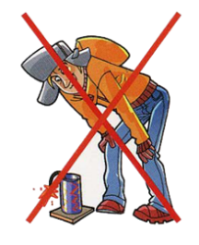
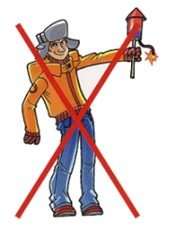 | 3.Держать работающие пиротехнические  изделия в руках
4. Производить запуск пиротехнических изделий в направлении людей, а также в места их возможного появления |  | 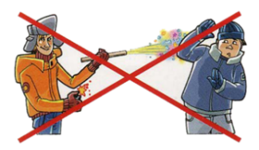
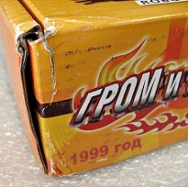 | 5. Использоватьповрежденные пиротехнические изделия и с истекшим сроком годности
УПРАВЛЕНИЕ НАДЗОРНОЙ ДЕЯТЕЛЬНОСТИ
ГЛАВНОГО УПРАВЛЕНИЯ МЧС РОССИИ ПО Г. МОСКВЕ

